Vagina: a evolução do órgão sexual humano
Por Natasha Romanzoti
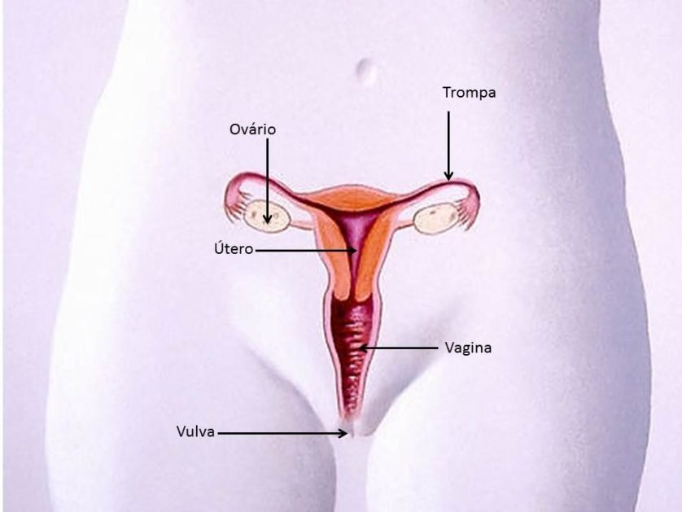
Vagina: o único órgão encontrado apenas em mamíferos, mas não em peixes, anfíbios, répteis ou pássaros. Não somos sortudos?
E como surgiu esse diferencial da nossa classe?
Há uma velha piada sobre má concepção que questiona que tipo de designer iria colocar os canos de esgoto bem no meio do centro de entretenimento. É uma boa observação. Não faz sentido, do ponto de vista do design, que o nosso sistema excretor e reprodutivo sejam tão intimamente misturados. Já do ponto de vista puramente histórico, faz muito sentido.
A reprodução é uma função excretora – é o momento no qual liberamos gametas produzidos internamente. E, se já temos um ótimo conjunto de tubos em execução a partir de nosso interior para o exterior, por que não usá-los?

O desenvolvimento da vagina
O desenvolvimento nos conta uma parte da história de como surgiu a vagina. Os trato reprodutivo e urinário são entrelaçados no início do nosso desenvolvimento, surgindo juntos de dois pares de canais, os ductos de Müller e de Wolff, que são modificados de forma complexa para formar uma série de rins (da qual mantemos apenas o último, os metanefros) , um conjunto de vias para os testículos, e ainda um outro conjunto para os ovários das fêmeas.
Nos mamíferos que não pertencem a subclasse Theria, todos estes tubos têm um destino comum, uma única saída para o mundo exterior: a cloaca.
“Cloaca” é latim para “esgoto”, que é um nome bem apropriado. O terminal do intestino grosso fica lá, bem como as extremidades dos ureteres a partir dos rins e dos ovários ou testículos. Tudo é despejado para a cavidade da cloaca, fazendo um belo ensopado de fezes, urina e esperma ou óvulos.
Mamíferos marsupiais e placentários dispensaram algumas dessas funções, e expandiram outras. Uma parte do oviduto adquiriu um epitélio vascularizado e especializações para investir e nutrir um embrião residente, tornando-se um útero. Isso é uma função surpreendente e inovadora em si, mas, além disso, também formou, de um outro canal separado, a vagina. A vagina é uma estrutura completamente nova, que não tem homólogo em anfíbios ou répteis.
Essa é uma observação interessante. É uma estrutura totalmente original que surgiu algum tempo depois da separação monotreme-marsupial, uma novidade evolucionária. Como isso aconteceu? Como podemos estudar um evento único, que ocorreu mais de 150 milhões de anos atrás?

Alterações profundas
O pressuposto básico de uma abordagem de evolução molecular para o estudo das novidades evolutivas é que as mudanças na regulação desenvolvimental deixam vestígios na estrutura molecular do genoma, e que um estudo genômico comparativo das estruturas deve ser capaz de identificar alterações genéticas coincidentes com uma novidade fenotípica.
Pesquisadores usaram essa abordagem para tentar descobrir como surgiu a vagina.
Esse processo de consolidação e individuação deve ter deixado cicatrizes detectáveis no genoma – os genes envolvidos devem ter adquirido alterações necessárias para corrigir o fenótipo na população.
Essas alterações teriam sido feitas aos genes reguladores que controlam especificamente a expressão gênica de tecido. E que genes são esses?
Existem alguns prováveis candidatos, como os genes HoxA, que têm regiões de domínio específicas no trato reprodutivo feminino.
A questão é saber se há alguma evidência de que esses genes particulares têm sinais de qualquer conjunto de mudanças que estejam associadas com transições particulares na evolução de vertebrados – em particular, existem diferenças que podem ser rastreadas para a transição entre os monotremados e os Theria, e entre placentários e marsupiais – e, de acordo com a pesquisa feita até agora, a resposta parece ser sim.
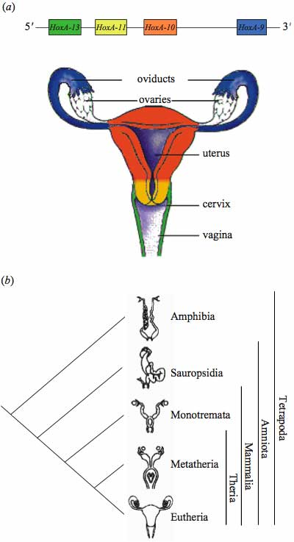
Mas ainda há muito a ser feito. Os genes Hox são bastante elevados na cadeia de genes regulatórios, por isso há muitos mais genes que precisam ser analisados. Nós também estamos muito longe de descobrir como esses padrões de expressão gênica definiram os processos morfogenéticos que criaram essa estrutura adorável – a vagina. O importante, porém, é que existem estas questões à espera de serem respondidas – um problema para a ciência investigar.
Essa é a graça da biologia evolutiva: perguntas interessantes, antepassados excitantes, e a promessa de ferramentas para entendermos mais e melhor nosso corpo e nossa história.

